**На льду…**

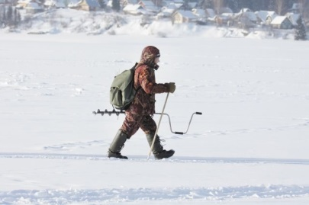Вот и наступила зама. Огромные сугробы и скованные льдом водоемы. Но не смотря на низкие температуры любителям посетить открытые водоемы не стоит забывать об элементарных правилах безопасности. Ведь безопасным для человека считается лед толщиной не менее 7 см. Прочность льда можно определить визуально: лед голубого цвета - прочный, белого - прочность его в 2 раза меньше, матово белый или с желтоватым оттенком - ненадежен.

В устьях рек и протоках как правило прочность льда ослаблена, непрочен лед и в местах быстрого течения, бьющих ключей и стоковых вод, а также в районах произрастания водной растительности, вблизи деревьев, кустов, камыша.

**То, чего делать НЕЛЬЗЯ:**

Собираться группами на отдельных участках льда; приближаться к промоинам, трещинам, прорубям на льду; переходить водоем по льду в запрещенных местах; выезжать на лед на мотоциклах, автомобилях вне переправ, а также скатываться на санках, лыжах с крутых берегов на тонкий лед.

**Что делать, если Вы провалились в холодную воду:**

Не паникуйте, не делайте резких движений, сохраните дыхание.

Раскиньте руки в стороны и постарайтесь зацепиться за кромку льда, придав телу горизонтальное положение.

Попытайтесь осторожно налечь грудью на край льда и забросить одну, а потом и другую ноги на лед.

Если лед выдержал, перекатываясь, медленно ползите в ту сторону, откуда пришли, ведь здесь лед уже проверен на прочность.

Не останавливаясь, идите к ближайшему жилью.

Отдохнуть можно только в тёплом помещении.

**Если нужна ваша помощь:**

Стали свидетелем подобной ЧС? В первую очередь оцените обстановку. Подумайте, сможете ли помочь человеку, провалившемуся под лед, самостоятельно. Или лучше позвать кого-то еще? В том случае, если поблизости никого нет, вооружитесь палкой, шестом, веревкой или доской, ползите к полынье, равномерно распределяя вес вашего тела по поверхности и толкая спасательное средство перед собой. Приблизившись на максимально возможное расстояние, не ближе 3—4 метров, протяните тонущему палку или веревку. Когда начнете вытаскивать пострадавшего, попросите его работать ногами, так будет значительно легче справиться. Оказавшись вместе со спасенным человеком в безопасности, вызовите «скорую помощь».

Особую тревогу вызывают дети, которых, словно магнитом, тянет играть в опасных местах. Детский максимализм, подстрекательство, желание доказать, что «не слабаки» и уверенность в том, что с ними ничего страшного не случится, все это приводит к тому, что дети подвергают себя смертельной опасности.

Старший инспектор сектора пропаганды и взаимодействия с общественностью Быховского РОЧС

Сергей Исаенко